Хирургические методы лечения: кюретаж, удаление десневых сосочков, гингивэктомия (частичная, тотальная), пластика преддверия полости рта и перемещения уздечки, пластика десны при рецессии, гингитомия, лоскутные операции.
Цель: прививать студентам основы врачебной этики и деонтологии, диагностики и лечения основных заболеваний пародонта человека, а также совершенствовать основные мануальные навыки студентов - врача-стоматолога общей практики.

Задачи:
Обучающая:
- знать возможные хирургические методы лечения при заболеваниях пародонта
Развивающая:
- уметь осуществить необходимые пациенту хирургические методы лечения при заболеваниях пародонта
Воспитывающая:
- Воспитывать профессиональную ответственность за свою будущую медицинскую деятельность

Вопросы для рассмотрения:
1. Кюретаж пародонтальных карманов закрытый;
2. Кюретаж пародонтальных карманов открытый;
3. Гингивэктомия;
4. Лоскутные операции;
5. Апикально смещённый лоскут;
6. Направленная регенерация тканей пародонта.
7. Пластика уздечек и тяжей (френулопластика по Лимбергу и Гликману);
8. Вестибулопластика (по Кларку, по Эдлан-Мейхеру и туннельная методики);
9. Операции по устранению рецессий (перемещенные лоскуты на ножке: коронарный, латеральный; и субэпителиальный небный лоскут).

Основные понятия темы

- Хирургический этап в комплексном лечении большинства воспалительных форм заболеваний пародонта является обязательным. Все вмешательства на пародонте можно разделить на две большие группы. К первой группе относятся вмешательства, направленные на устранение пародонтального кармана (ПК). В эту группу внесены:
1. Кюретаж ПК закрытый;
2. Кюретаж ПК открытый;
3. Гингивэктомия;
4. Лоскутные операции;
5. Апикально смещённый лоскут;
6. Направленная регенерация тканей пародонта.
Вторую группу составляют вмешательства, направленные на устранение нарушений строения мягких тканей преддверия полости рта, которые не только утяжеляют течение воспалительного процесса в пародонте, но в ряде случаев сами являются причинами специфических его поражений. К ним относятся:
1. Пластика уздечек и тяжей (френулопластика по Лимбергу и Гликману);
2. Вестибулопластика (по Кларку, по Эдлан-Мейхеру и туннельная методики);
3. Операции по устранению рецессий (перемещенные лоскуты на ножке: коронарный, латеральный; и субэпителиальный небный лоскут).
Выполняя и совершенствуя конкретные методики, во всех случаях следует строго соблюдать общие главные принципы предоперационной подготовки и послеоперационного ведения пациентов. В частности, хирург лично должен контролировать следующие моменты:
1) Тщательность удаления зубных отложений;
2) Степень знания пациентом правил гигиены полости рта и их соблюдение. При этом именно хирург должен контролировать уровень гигиенического ухода на протяжении не менее 1 месяца до операции;
3) Отсутствие явлений воспаления. При их наличии – дополнительное проведение противовоспалительного лечения (как местного, так и общего, при необходимости – в сочетании с антибиотикотерапией);
4) Отсутствие супраконтактов: при их наличии следует провести функциональное избирательное пришлифовывание по Дженкельсону;
5) Отсутствие кариозных поражений и невылеченных осложнений кариеса, качественное восстановление аппроксимальных контактов;
6) Выполнено ли при наличии показаний шинирование подвижных зубов – как временное, так и постоянное;
7) При планировании операций НРТ и устранения рецессий за месяц до хирургического лечения пациент должен прекратить табакокурение.
Целью всех видов вмешательств первой группы является устранение карманов (истинных и ложных), которые являются резервуаром микробных скоплений и продуктов их жизнедеятельности. Характер и радикальность этих вмешательств зависит от глубины ПК.
Необходимым условием для этих вмешательств является нормальная ширина прикреплённой (кератинизированной) десны и отсутствие патологии архитектоники преддверия полости рта.
I. Гингивэктомия (Robicsek, 1884) является главной методикой устранения явлений гипертрофических разрастаний десневого края даже без наличия истинных ПК. Реже гингивэктомия применяется с целью полного или частичного иссечения стенок карманов, как правило, только около зубов жевательной группы, когда косметический эффект не является определяющим для пациента.
Что касается глубины иссечения кармана, то её планируют с тем расчётом, чтобы после операции ПК были не глубже 3 мм, то есть чтобы врач имел возможность максимально контролировать качество механической обработки. Поэтому при равномерной, горизонтальной деструкции кости планируемый результат более достижим. А при неравномерной – врач должен критически определять целесообразность использования этого метода.
В ряде случаев гингивэктомию проводят исключительно с целью косметики, когда отсутствует естественная фестончатость десневого края, а имеющийся массив тканей позволяет его сформировать за счёт избирательного иссечения с губных или щёчных поверхностей. Правда, в этом случае гингивэктомия скорее отождествляется с гингивопластикой. Локально десну приходится иссекать и в 2 других случаях: либо когда необходимо увеличить высоту коронок зубов в целях протезирования, либо для иссечения «капюшонов».
Методика операции.
Гингивэктомия. После анестезии специальным пинцет-маркером измеряют глубину карманов.
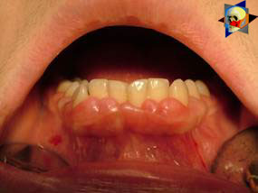  Рис.1. Гипертрофия во фронтальном отделе нижней челюсти. | 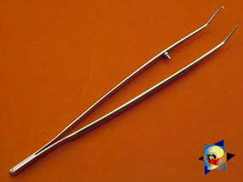  Рис.2 Пинцет – маркер.
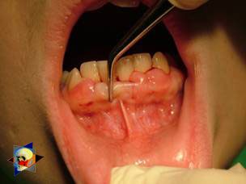  Рис. 3. Замер глубины ПК и нанесение линии «кровоточащих» точек. | 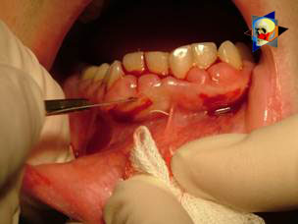  Рис. 4. Проведение разреза.
На наружные стенки карманов наносят проколы с вестибулярной и небной/язычной сторон– по 2 – 3 точки в области каждого кармана. По соединяющей маркерные точки линии иссекают стенку кармана.
Причём разрезы проводят от дистального участка к центру (нельзя начинать их в области межзубных сосочков!) с помощью скальпеля или пародонтологического ножа немного апикальнее от кровоточащих точек. Скальпель или лезвие ножа направляют под углом 45°, во избежание резкого перехода от шейки зуба к десне, то есть практически выполняя гингивопластику. Иссеченную десну удаляют. После этого проводят окончательную обработку корней включая выравнивание и сглаживание их поверхностей.
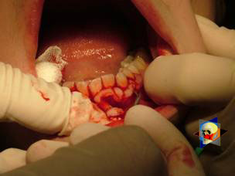  Рис. 5. Удаление иссечённой десны кюретой. | 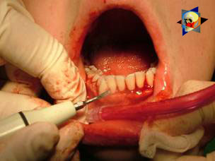  Рис. 6. Обработка зубов и корневых поверхностей ультразвуковым скейлером.
Участок вмешательства обычно закрывают пародонтальной повязкой (Periodontal Pack, Coe Pack, Voco Pack, Barricade). При преждевременной потере повязок их накладывают снова – на общий срок 14 дней
Поскольку после вмешательства обнажаются шейки зубов, то в качестве наиболее частого осложнения является повышенная их чувствительность, и это требует проведения соответствующего лечения.
Операцию не следует проводить пациентам, которые очень требовательны к косметическому результату. Поэтому, кроме устранения гипертрофических разрастаний, гингивэктомия расценивается как относительно паллиативное вмешательство.
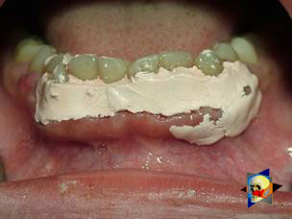  Рис. 7. Наложение пародонтальной повязки Voco Pak на раневую поверхность. | 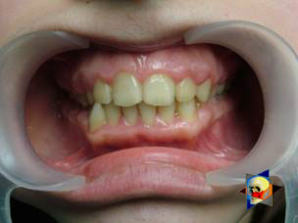  Рис. 8. Состояние десны на 14-е сутки после операции.
II. Операцию апикального смещёния лоскута (Neumen, 1912) проводят в тех случаях, когда имеется глубокий ПК, а устранить его невозможно либо в связи с недостаточной шириной прикреплённой десны, либо с полным её отсутствием. Именно по последней причине ПК прогрессивно углубляются. Происходит это обычно в области моляров нижней челюсти, реже – в других участках.
Эта операция позволяет не только устранить карман, но одновременно и создать защитную зону прикреплённой десны и таким образом предупредить дальнейшее углубление ПК.
Обязательным недостатком этой операции является обнажение корня, зато после создания надёжного «буфера» можно уже применять и различные методики для закрытия этого дефекта (по типу закрытия рецессий).
Методика операции
Под анестезией после зондирования и определения зоны кератинизированной десны скальпелем делают два разреза: фестончатый внутрибороздковый (интрасулькулярный) разрез с вестибулярной поверхности и скошенный, как при гингивэктомии, на небной/язычной поверхности.
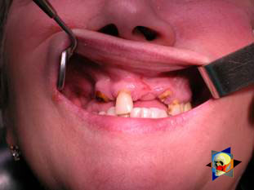  Рис. 9. Состояние после анестезии. Требуется предпротетическая подготовка. | 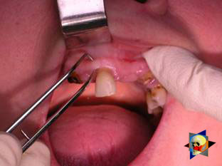  Рис. 10. При измерении ПК выявлено, что дно ПК находится на уровне переходной складки.
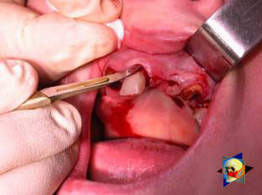  Рис. 11. Проведение внутрибороздкового разреза с сохранением всей кератинизированной десны. | 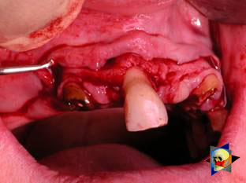  Рис. 12. Отслаивание слизисто- надкостничного лоскута с вестибулярной поверхности альвеолярного отростка.
Аккуратно натягивая лоскут с помощью пинцета, надсекают лоскут апикально по направлению к переходной складке и постепенно отслаивают от подлежащей кости. С вестибулярной поверхности внутреннюю стенку кармана удаляют кюретой, с нёбной поверхности проводят, собственно, гингивэктомию – до необходимого уровня. С поверхностей корней удаляют зубные отложения,корни полируют.
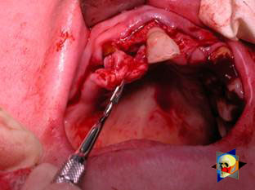  Рис. 13. Внутренняя стенка кармана после смещения лоскута удаляется кюретой. | 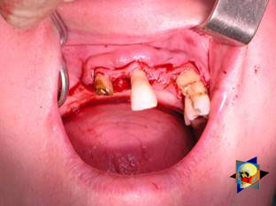  Рис. 14. Состояние после механической обработки корней.
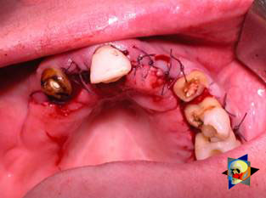  Рис. 15. Наложены швы из «Викрила» на апикально смещенный вестибулярный слизисто – надкостничный лоскут. | 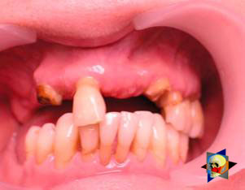  Рис. 16. 14-е сутки после операции. ПК устранены. Зона кератинизированной десны сохранена.
Вестибулярный слизисто-надкостничный лоскут смещают апикально и фиксируют с помощью швов).
На область вмешательства обычно накладывают «Дентальный Солкосерил» или «Диплен – плёнку».
III. Кюретаж (закрытый) (Hirschfeld, 1952) проводят при глубине карманов не более 6 мм с помощью набора кюрет при обязательном адекватном обезболивании, только после надежного устранения воспаления и гноетечения из карманов и удаления зубных отложений. Зубной камень удаляют с помощью ультразвуковых аппаратов, а затем, в это же посещение, проводят и сглаживание корневых поверхностей, и удаление грануляций из ПК с помощью различных кюрет.
Такая комбинация: предварительное снятие зубных отложений + последующая механическая ручная обработка кюретами – весьма целесообразна по нескольким причинам. Использование ультразвукового метода (в частности, аппаратов «Piezon-Master» фирмы EMS) не только значительно сокращает время обработки, но позволяет использовать в качестве орошения антисептические растворы (например, хлоргекседин), что существенно повышает антимикробный эффект воздействия, особенно – в сочетании с губительными для стенок микроорганизмов ультразвуковыми вибрациями и постоянным вымыванием детрита из карманов.
Поскольку обработка ПК таким образом является по сути хирургическим вмешательством, при проведении закрытого кюретажа требуется соблюдать все законы послеоперационного ведения пациентов: обеспечение условий для трансформации кровяного сгустка внутри кармана, для чего следует использовать пародонтальные повязки; предотвращение микробной инвазии в ПК – для этого в послеоперационном периоде следует назначать антисептические полоскания.
Дискуссии вокруг целесообразности проведения «закрытого кюретажа» в последние годы весьма упорные. Понятно, во-первых, что такой вид обработки «вслепую» никак не может гарантировать полноценной обработки ни корневых поверхностей, ни (тем более!) стенок карманов от грануляций и эпителиальных тяжей. Потому и эффект ненадежный, и обусловлен он элементарным снижением уровня микробной обсемененности ниже повреждающего предела. Кроме того, в ходе исследований показано, что при тщательном удалении зубного камня и последующей хорошей гигиене находящиеся в ПК и обладающие собственным повреждающим эффектом грануляции созревают и теряют свой патогенный эффект. Главное же: очень ограниченный спектр показаний или вообще нецелесообразность к «закрытому кюретажу» при глубоких костных карманах.
С этими доводами нельзя не согласиться, но точно также нельзя их и полностью принять. И вот почему.
Идея заменить кюретаж тщательным снятием зубных отложений, безусловно, привлекательна, особенно, если грануляционная ткань в таких случаях подвергается фиброзной трансформации. Только это происходит при условии идеального снятия зубного камня и устранения микробных скоплений во всех отделах ПК. В текущей же практике цель полного удаления зубного камня и микробный скоплений недостижима! И, кстати, грануляционная ткань ПК отличается отсутствием тенденции к созреванию.
Дальше. Достигнутый эффект ультразвуковой обработки сохраняется за счет последующего предотвращения микробной инвазии при условии тщательного гигиенического ухода со стороны пациентов. Логично. Только – для контролируемых исследований! Почему? Да потому: какова сама природа гингивита и пародонтита? Устойчиво неудовлетворительная гигиена полости рта. И это было, есть, и будет, и с этим надо считаться – при всем многообразии и зубных паст, и полосканий, и ирригаторов.
На фоне бурно прогрессирующих хирургических методов в сочетании со средствами восстановления костной ткани методика закрытого кюретажа, конечно же, не выдерживает критики. Но это – одна сторона медали, непререкаемо аргументированная. Но есть и другая. Сколько квалифицированных хирургов-пародонтологов требуется для полноценной помощи всем нуждающимся? Чрезвычайно много. Сколько их есть? Катастрофически мало. А кюретаж способны провести практически все стоматологи. Этот вопрос чисто профессиональный.
Другой вопрос проще, но важней. А все ли пациенты согласятся на лоскутную операцию? Тем более – с НРТ? Статистика свидетельствует: не более 25% от нуждающихся. А на проведение кюретажа – все.
И последнее, но не значит, что самое неважное.
А кто из нуждающихся и даже согласных на операцию в состоянии оплатить ее стоимость? И это – дополнительный аргумент в пользу того, что при всем несовершенстве «закрытого кюретажа» сегодня его никак нельзя сбрасывать со счетов и нельзя заменить ни безусловно превосходящими по эффективности лоскутными операциями, ни простым снятием зубных отложений.
IV. Кюретаж открытый – предложен с целью преодоления недостатков закрытого кюретажа, а именно: более полноценно удалить зубные отложения и грануляции из карманов глубиной от 4 до 6мм. В группу «открытого кюретажа» относятся несколько очень сходных между собой по сути вмешательств поддесневого кюретажа. Это -«модифицированный лоскут Видмана», авторами которого являются Рамфьорд и Нисле (1974), но операция известна как «методика Рамфьорда»; процедура иссечения нового прикрепления – Юкна, 1976. В нашей стране вмешательства предложили Т. И. Лемецкая и Козловская. Следует сказать, что все они отличаются весьма несущественными методическими деталями, само появление которых рассчитано на разные уровни мастерства специалистов при, в общем – то, одинаковом результате. Для этого скальпелем рассекают межзубные сосочки в участке вмешательства, лоскуты просто отодвигают с обеих сторон. При равномерной деструкции после этого обеспечивается идеальный обзор. Вертикальных разрезов не проводят, лоскуты не мобилизуют. Т.е. это – самое простое из хирургических вмешательств, которое можно проводить в условиях фактически любых стоматологических учреждений.
Основным показанием для «открытого кюретажа является ПК глубиной до 6 мм.
Но при этом вмешательстве нельзя обработать внутрикостные карманы. Не всегда обеспечивается надёжное формирование зубодесневого прикрепления на новом уровне. Т.е. чаще всего достигается не улучшение, а стабилизация состояния пародонта.
Поскольку лоскут не мобилизуется, то неизбежна послеоперационная рецессия, о чем следует заранее предупредить пациента (кстати, за счет этого в основном и уменьшается глубина ПК).
Операцию проводят как минимум через неделю после предварительного удаления зубных отложений и устранения воспаления
Техника операции
Скальпелем проводят фестончатый, скошенный внутрь разрез до основания кармана
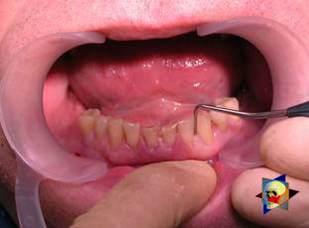  Рис.. После анестезии измеряют глубину ПК. | 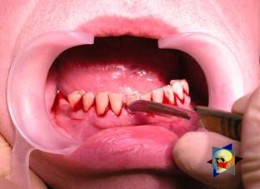  Рис. Проведение внутрибороздкового разреза.
После отслаивания лоскутов (рис. 19) удаляют остатки зубного камня и грануляции, лоскуты деэпителизируют, корневые поверхности зубов сглаживают (рис. 20, 21), биомодифицируют. Участок вмешательства промывают антисептическим раствором – перекиси водорода или фурациллином, но не хлоргексидином! При отсутствии достаточного количества крови в ране стенки карманов слегка травмируют, чтобы сформировался надёжный кровяной сгусток.
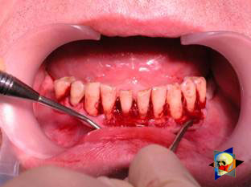  Рис. Отслаивание слизисто-надкостничных лоскутов на глубину карманов с помощью распатора. | 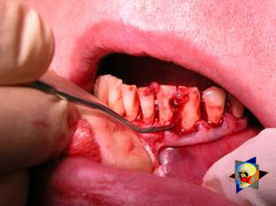  Рис. Удаление остатков камня и грануляций с помощью кюрет.
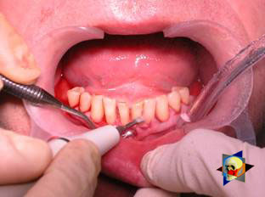  Рис.. Обработка корневых поверхностей ультразвуковым скейлером. | 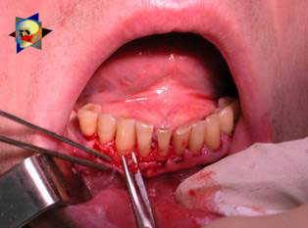  Рис Деэпителизация лоскутов ножницами.
Обработанные лоскуты укладывают на место. В межзубных промежутках накладывают узловые швы, а затем пародонтальную повязку. При операции по Рамфьорду повязку сохраняют в течение первых 3 суток, после чего оперированный участок ведётся без защитной повязки. По методике Лемецкой швы не накладывают вообще, зато повязку сохраняют в течение 9 суток, меняя каждые 3 суток.
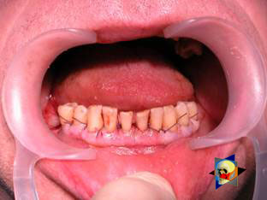  Рис.. Наложение узловых швов в межзубных промежутках. | 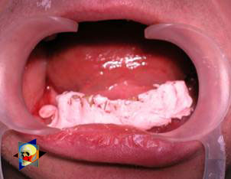  Рис.. Наложение защитной пародонтальной повязки.
Такое упрощение способствует максимально широкому использованию методики врачами-практиками
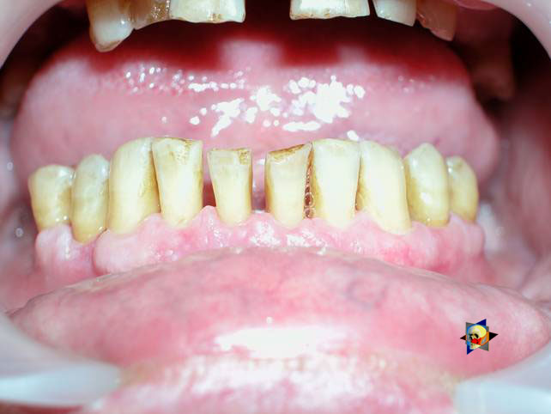
Рис. Состояние на 15 сутки после операции. На зубах отмечается пигментный «хлоргексидиновый» налёт.
V. Лоскутная операция (по Видман – Нейману, 1974) –проводится при глубине карманов более 6 мм. Для улучшения обзора и доступа к корням и костным карманам, возможности их лучшей обработки на границах лоскута делают 2 вертикальных разреза, после этого лоскуты отслаивают и откидывают. При условии их мобилизации возможно последующее проведение коронарной репозиции лоскута, что позволяет иногда – избежать, а чаще – уменьшить послеоперационную рецессию.
Преимущества методики определяются возможностью максимально тщательной обработки альвеолярного отростка, внутрикостных карманов.
Главным же недостатком является то, что утраченная кость либо вообще не восстанавливается, либо восстанавливается за счет того, что устранение воспаления нормализует функцию остеобластов. Поэтому обычно нарушаются контуры межзубных сосочков (т.н. «чёрные треугольники»), что для ряда пациентов оказывается неприемлемым, особенно – во фронтальных участках.
Обнажения корней после заживления практически никогда не удаётся избежать, отсюда – проблема их повышенной чувствительности.
Техника операции
1. После анестезии по границам участка вмешательства скальпелем проводят два вертикальных разреза от края десны до переходной складки. Эти разрезы соединяют околобороздковыми горизонтальными разрезами со щечной и язычной сторон, отступив 1-1,5 мм от края десны.
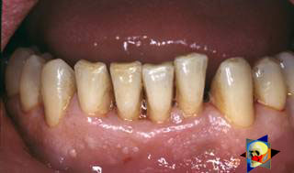  Рис. Состояние в области 43 - 33. | 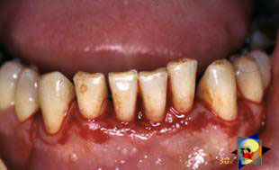  Рис . Два вертикальных разреза соединены около-бороздковым разрезом.
Вестибулярный и язычный лоскуты отслаивают и отводят в стороны. Удаляют остатки грануляций со стенки ПК, снимают отложения и сглаживают поверхность обнаженных корней. Проводят биомодификацию корней.
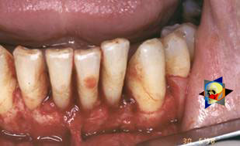  Рис. Отслаивание первичного слизисто – надкостничного лоскута. | 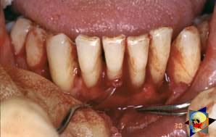  Рис. Удаление «тканевого воротника» (или вторичного слизисто – надкостничного лоскута), грануляций и поддесневых зубных отложений.
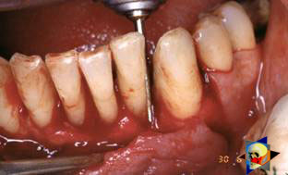  Рис. Сглаживание и полирование корневых поверхностей с помощью алмазных боров. | 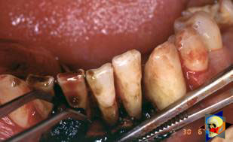  Рис. Биомодификация (кондиционирование) корневых поверхностей 18% лимонной кислотой.
Чтобы максимально адаптировать лоскут, иногда необходимо моделировать рельеф внешней поверхности кости альвеолярного гребня, т.е. провести остеопластику. Этим достигается максимальная возможность обеспечить заживление первичным натяжением.
В межзубных промежутках накладывают узловые швы,после – пародонтальную повязку на первые 3 суток, после чего оперированный участок ведется без защитной повязки.
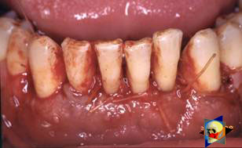  Рис. 32. Наложение узловых швов. | 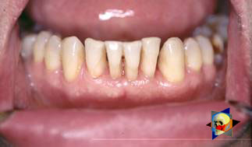  Рис. 33. 30-е сутки после операции.
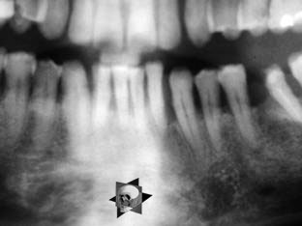  Рис. Рентгеновский снимок до операции. | 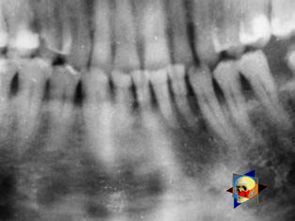  Рис. Рентгеновский снимок через 6 месяцев после операции.
Модификации лоскутных операций многочисленны и все они направлены на повышение эффекта за счет сведения до минимума недостатков, присущих известным вмешательствам. Самым типичным их недостатком является послеоперационная ретракция тканей.
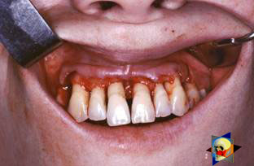  Рис. В ходе лоскутной операции во фронтальном отделе верхней челюсти выявлен горизонтальный костный дефект. | 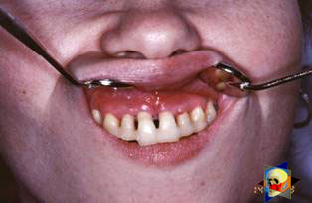  Рис. Послеоперационная ретракция десны на 14 сутки после вмешательства. Зубы зашинированы.
В связи с этим логично применение остеопластических подсадок в сочетании с техникой направленной регенерации тканей: для того, чтобы воздействовать на механизмы тканевой репарации и регенерации.
Среди множества остеопластических материалов предпочтительными согласно имеющемуся у нас опыту являются 2 класса остеопластиков, а именно: препараты синтетического гидроксиапатита (ГА), в т.ч. коллагенсодержащие, и натуральный ГА – а именно депротеинизированная кость. ГА – широко применяемый в хирургической практике материал. Известно, что он образует достаточно прочную химическую связь с костью (bone-bonding) за счёт активизации остеогенных клеток, в частности, остеобластов.
Искусственный ГА практически безупречен, т.к. его негативные свойства минимальны. Комбинация ГА с коллагеном позволяет восполнить дефицит не только минерального вещества в костном дефекте, но и коллагена. Консистенция материала позволяет дополнительно использовать его в качестве пролонгированного носителя антибактериальных препаратов, подложки для клеточных культур, применяемых с целью тканевого строительства. Дополнительным плюсом для этой группы материалов является их невысокая стоимость.
- VI. Направленная регенерация тканей пародонта.
В 1989 году на Международном Конгрессе Клинической Пародонтологии термином «направленная тканевая регенерация» было решено обозначать операцию, направленную на достижение регенерации с разобщением отдельных тканей. Одновременно было указано, что НТР уже является вполне обоснованной клинической методикой, эффективной в целях формирования нового соединительнотканного прикрепления при наличии не только внутрикостных дефектов, но, что самое главное, и дефектов с вовлечением фуркаций I и II класса.
Основной принцип, на котором построена методика НТР, – это использование клеточного фильтра (или мембраны), разобщающей различные клеточные популяции, которые заполняют костный пародонтальный дефект. Мембраны делятся на 2 основных класса по признаку резорбируемости: рассасывающиеся и нерассасывающиеся.
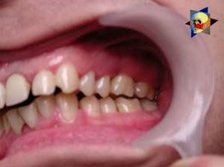  Рис. Клиническое состояние перед операцией. | 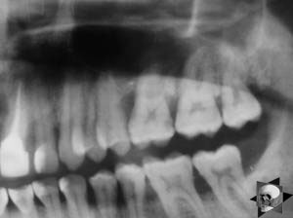  Рис. Рентгенологическая картина в области 26 зуба.
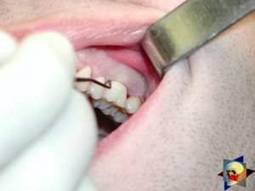  Рис. Измерение глубины ПК с помощью зонда (глубина 10 мм). | 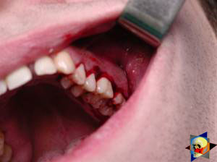  Рис. Проведение околобороздкового разреза (отслоение лоскутов по методике Рамфьорд).
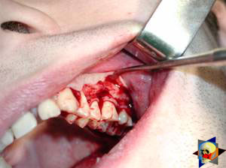  Рис. Отслоен первичный лоскут. На шейках зубов – вторичный лоскут, или «тканевой воротник». | 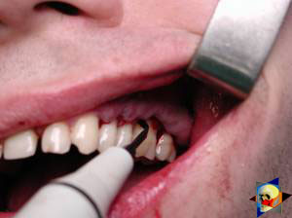  Рис. Обработка корневых поверхностей ультразвуковым скейлером.
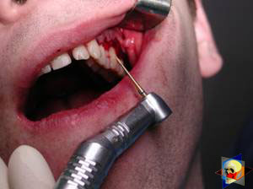  Рис. Полирование корней зубов специальными пародонтальными борами. | 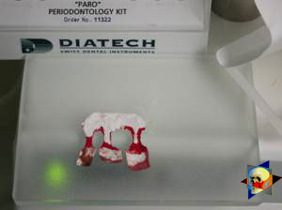  Рис. Выкроена мембрана «Bio - Gide» под конкретный пародонтальный дефект.
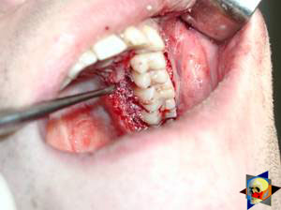  Рис. После биомодификации костный дефект заполнен «Bio-Oss spongiosa». | 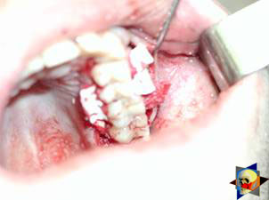  Рис. Поверх «Bio-Oss spongiosa» наложена мембрана «Bio - Gide».
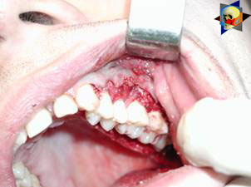  Рис. Мембрана полностью перекрывает имплантированный костный материал. | 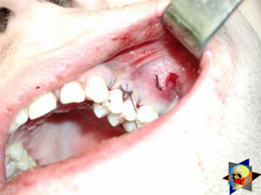  Рис. Раневой дефект ушит узловыми швами из «Викрила». Проведено рассечение тянущего тяжа.
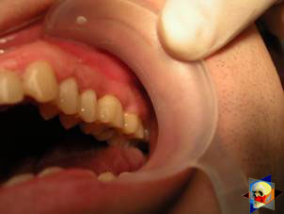  Рис. Состояние через 6 месяцев после операции. | 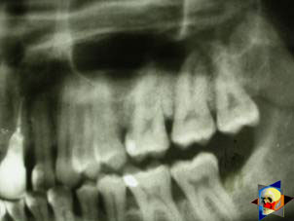  Рис. Рентгенологическая картина через 6 мес. после операции.
Кроме остеопластических материалов и мембран при проведении лоскутных операций необходимо использовать биомодификацию (кондиционирование) корней зубов. Пародонтопатогенная микрофлора способствует возникновению заболевания несколькими способами. Первый заключается в продукции анаэробной флорой эндотоксинов, которые, накапливаясь в цементе зубов, активно поддерживают воспаление. Кроме того, эндотоксины угнетают рост фибробластов и не позволяют сформироваться надежному соединению периодонтальных структур с поверхностью корня. В принципе, при механическом удалении пораженного цемента возможен рост новых клеток и формирование зубодесневого соединения, однако в клинике полное удаление пораженного цемента и эндотоксинов невозможно. Более того: чрезмерно тщательная обработка влечет полное удаление цемента, и тогда либо регенерация периодонтальной связки не сопровождается приростом зубодесневого прикрепления, либо же формируется анкилоз. Поэтому в целях более полной детоксикации корней и последующего повышения регенеративных свойств поражённых пародонтальных структур корневые поверхности обрабатывают химическими препаратами.
ЛИМОННАЯ КИСЛОТА (ЛК) 18% концентрации обеспечивает (рН 1,0). Оптимальное время ее аппликации составляет 2-3 минуты. Сглаживание поверхности корня приводит к образованию “смазанного слоя”, но обработка ЛК устраняет этот слой. После этого формируется поверхность корня, покрытая коллагеном и расширенными дентинными канальцами. С ней более активно связываются все клеточные элементы, в первую очередь – из сгустка крови, которые, собственно, и формируют периодонтальную связку (ПДС). Существенно, что при этой методике, как и других, рассматриваемых нами, не происходит повреждения пульпы и мягких тканей.
ТЕТРАЦИКЛИНА ГИДРОХЛОРИД (ТГХ) также используют для удаления смазанного слоя поверхности корня после предварительной механической обработки. Его в виде кашицы накладывают на 3-5 минут, после этого обязательно следует обработанный участок промыть раствором фурациллина или перекиси водорода: сохранившиеся остатки препятствуют формированию кровяного сгустка. Кстати, зачастую требуется легкая травма внутренних поверхностей лоскута, чтобы получить необходимое количество крови. ТГХ обладает практически всеми теми же свойствами воздействия на поверхность корня, что и лимонная кислота, но сверх всего – антибактериальным эффектом на срок до 2 недель – особо необходимым для начала процессов репарации и регенерации.
Именно в связи с этим следует учитывать наличие у пациентов аллергии к препаратам группы тетрациклина, а также и чувствительности микрофлоры к нему.
Все перечисленное обеспечивает лучшее течение регенеративных и репаративных процессов в послеоперационном периоде. Следует учитывать, что эффект ЛК в отношении устранения загрязненного слоя и деминерализации, выше чем у ТГХ, однако длительный антимикробный эффект ТГХ – весьма привлекательная сторона этого препарата.
ФИБРОНЕКТИН, или ламинин, является высокомолекулярным гликопротеином. Одним из главных его свойств является клейкость, отсюда понятна и одна из главных особенностей: он не только стабилизирует кровяной сгусток, но и способствует адгезии клеток ко всем поверхностям внутри раневой поверхности, к коллагену и сглаженной поверхности. Его способность усиливать хемотаксис фибробластов и мезенхимальных клеток наряду с усилением их прикрепления к поверхности корня объясняет целесообразность его применения в пародонтальной хирургии в целях не только биомодификации, но и для улучшения условий процессов регенерации.
Часть II.
Методики второй группы – это вмешательства, направленные на устранение мукогингивальных проблем, которые возникают вследствие нарушения формирования преддверия полости рта и в свою очередь оказывают негативное влияние на состояние пародонта:
1. Пластика уздечек и тяжей (френулопластика по Лимбергу и Гликману);
2. Вестибулопластика (по Кларку, по Эдлан-Мейхеру, туннельная методика);
3. Операции по устранению рецессий (перемещенные лоскуты на ножке: коронарный, латеральный; субэпителиальный небный лоскут).
До решения о необходимости проведения перечисленных вмешательств следует еще раз повторить определение понятия анаболической и косметической нормы мукогингивальных соотношений и на этом основании уточнить состояние мягких тканей преддверия полости рта, которые требуют хирургической коррекции.
Уточнение параметров «нормы» тканевых структур необходимо не только для их восстановления в ходе операции, но и для выбора методик проведения самих операций. В первую очередь, это касается формирования лоскутов, проведения разрезов, имеющихся объемов тканевых структур, так как именно перечисленные параметры не только позволяют оценить реально клиническое состояние, но определить границы возможностей (либо даже – невозможностей) их коррекции. Последний факт в ряде случаев особенно значим.
Одними из первых серьезное внимание этой проблеме стали уделять Goldman H. M. и Cohen D. W., 1979, в первую очередь, с точки зрения того, каковы должны быть параметры, то есть ширина зоны прикрепленной десны, при которой она сможет активно противостоять перечисленным видам механических воздействий и предупредить рецессии (одиночные или множественные) десны.
Собственно в связи с этим и последовали различные градации (в основном ширины) зоны кератинизированной десны с определением ее функциональных качеств: достаточная, удовлетворительная, недостаточная. Разброс указанных характеристик оказался колоссальным: от 10 мм до 1 мм.
Такое разнообразие взглядов и аргументов, с одной стороны, объяснимо, а с другой – достаточно бессмысленно: в каждом случае следует принимать во внимание не только ширину прикрепленной десны, но и ее толщину, и состояние надкостницы
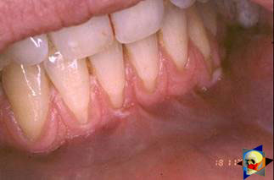  Рис. Отсутствие прикреплённой десны привело к формированию генерализованных рецессий. | 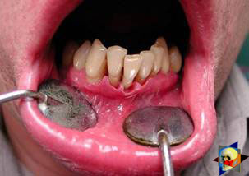  Рис. Дно ПК располагается ниже зоны слизисто – десневого прикрепления. При оттягивании губы десна отходит от зубов.
Дополнительно к тому надо учитывать: архитектонику костных структур челюстей, морфологию корней зубов, толщину костных структур над ними, анатомическую форму зубов, наличие на их коронковой части патогенных формирований (эмалевых капель, бороздок). И, конечно же, без учета индивидуальных мышечных структур, их силы и формы взаимодействия с этой защитной кератинизированной зоны едва ли следует пытаться сформировать единые для всех случаев критерии.
Поэтому мы в своей практике убедились, что главным критерием состоятельности зоны прикрепленной десны является отсутствие ее ишемизации при внешних воздействиях: отведении губ, языка (не говоря даже о смещении десневого края) – независимо от ширины.
Основной задачей мукопластических манипуляций является создание достаточной ширины зоны прикрепленной (кератинизированной) десны в целях последующего устранения рецессии и карманов, выходящих за границу слизисто-десневого соединения, и. устранения натяжения десневого края под действием мышц языка, шуб, щек, уздечек.
I. Френулопластика проводится в целях устранения патологического механического воздействия неадекватно прикреплённых уздечек губ и языка на краевой пародонт. Чрезмерное, или патологическое, натяжение уздечки приводит к следующим изменениям:
1. Рецессии десны в месте прикрепления.
2. Широкие и короткие уздечки при длительном действии приводят к формированию диастемы.
3. Широкие, особенно складчатые, уздечки являются причиной постоянного накопления налета. Тянущие уздечки обычных размеров постоянно раскрывают устье бороздки в месте их прикрепления. Вследствие этого там также усиленно накапливается налет. Поскольку постоянная ишемизация способствует снижению метаболических процессов, то в зоне натяжения максимально проявляется очаговый повреждающий микробный потенциал на ткани.
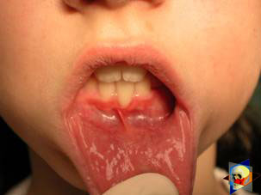  Рис. Формирование рецессии у ребёнка 7 лет из-за неправильного прикрепления уздечки нижней губы. | 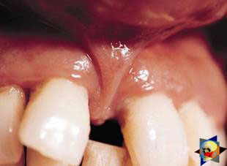  Рис. Формирование диастемы и создание для усиленного скопления микробной бляшки из-за низкого прикрепления уздечки верхней губы.
Иногда иссечение уздечки нужно проводить перед ортодонтическим лечением.
Широко известны две методики пластики уздечек –Y-образная и по Лимбергу (Z-образная).
I a. Y-образная френулопластика (1954).
Техника операции
После инфильтрационной анестезии зафиксированную уздечку иссекают скальпелем и/или десневыми ножницами. После иссечения уздечки дефект на слизистой оболочки приобретает ромбовидную форму. Прилегающую к разрезу слизистую оболочку подрезают по краям в целях мобилизации, тонким распатором перемещают подслизистые ткани вдоль надкостницы в апикальном направлении. Кетгутом фиксируют мобилизованную слизистую оболочку в глубине сформированного преддверия к надкостнице узловым швом. Рана ушивается наглухо.
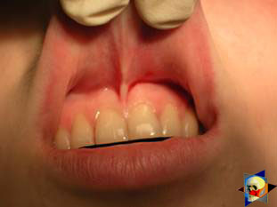  Рис. Низкое прикрепление уздечки верхней губы. Ишемизация при оттягивании губы. | 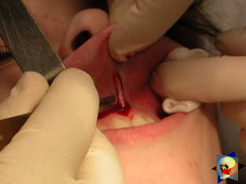  Рис. После инфильтрационной анестезии проведено иссечение уздечки скальпелем.
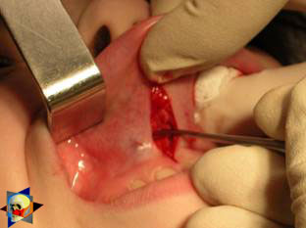  Рис. Края разреза мобилизуют. Комплекс подслизистых тканей смещают вдоль надкостницы вглубь формируемого преддверия. | 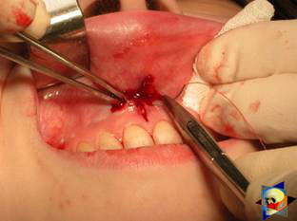  Рис.. Мобилизованную слизистую оболочку краёв разреза фиксируют к надкостнице швами из кетгута.
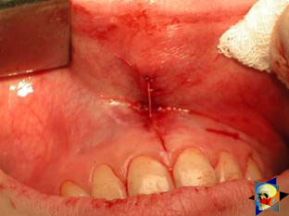
Рис.. Состояние после наложения швов
I b. Френулопластика по Лимбергу (Z-образная).
Техника операции
После анестезии проводят вертикальный разрез посередине уздечки. Два косых разреза проводят от противоположных концов в разные стороны от первого разреза под углом 60 – 85 градусов (рис. 86). Сформированные треугольные лоскуты мобилизуют и фиксируют таким образом, чтобы центральный разрез располагался горизонтально.
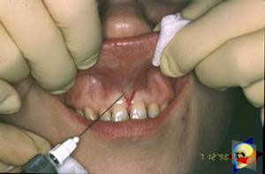  Рис. 85. Инфильтрационная анестезия в области низкоприкреплённой уздечки верхней губы. | 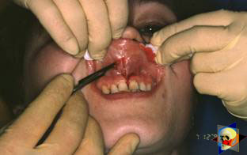  Рис. 86. Вертикальный и 2 косых разреза, формирующих латинскую букву «Z».
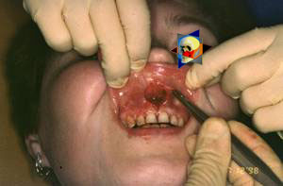  Рис. Треугольные слизистые лоскуты отслоены, мобилизованы. Комплекс подслизистых тканей смещён апикально вдоль надкостницы. | 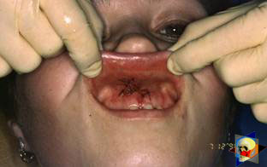  Рис. Лоскуты перемещают и по горизонтальной линии фиксируют к надкостнице.
Важным моментом является подготовка принимающего ложа, т.к. простое сшивание краёв разрезов между собой в пределах слизистой оболочки приведет только к ослаблению натяжения, но не исключит его полностью. Именно упущение этого момента существенно снижает эффект от этой методики, что и привело к непопулярности данного вмешательства. В связи с этим подготовка принимающего ложа проводится так же, как и при предыдущей манипуляции: подслизистые ткани отслаивают вдоль надкостницы распатором. Затем узловыми швами из кетгута ушивают горизонтальный разрез наглухо, фиксируя при этом лоскуты к надкостнице. Дополнительные разрезы ушивают так же наглухо, но уже без фиксации лоскутов к надкостнице.
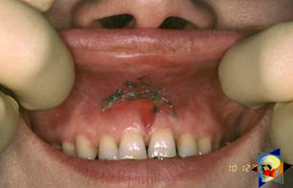  Рис. Состояние на 7-е сутки после операции. | 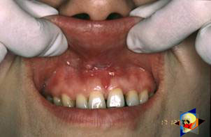  Рис. 14-е сутки после вмешательства.
II. Вестибулопластика - манипуляция, направленная на увеличение ширины прикреплённой десны в целях устранения механической травмы краевого пародонта мышечными тяжами мышц приротовой области (губных, подбородочных, щечных, язычных и мимических) и как результат этого – для предупреждения развития деструктивных процессов в пародонте.
Одним из главных показаний является предупреждение рецессий десны, либо же – прекращение их прогрессирования.
Это вмешательство проводят и в качестве первого этапа перед лоскутными операциями, если дно карманов располагается ниже переходной складки.
Довольно часто вестибулопластику проводят по ортопедическим показаниям: для улучшения фиксации съемных протезов.
В ряде случаев – перед проведением ортодонтического лечения.
Главным недостатком операции является формирование послеоперационного рубца. Это вызывает достаточно неприятное чувство стягивания на протяжении от 3 -9 месяцев – в зависимости от индивидуальной скорости рассасывания рубца.
Во избежание или минимизации этого перед операцией следует внимательно опрашивать пациента: нет ли у него склонности к формированию грубых и мощных послеоперационных или посттравматических рубцов. Такая особенность может быть в ряде случаев противопоказанием к проведению вестибулопластики либо же к необходимости использования при проведении вестибулопластики существенных модификаций принятых методик.
К числу проходящих и менее существенных недостатков относится различное по длительности и выраженности нарушение чувствительности в области проведенного вмешательства.
Наиболее распространёнными методиками являются: вестибулопластика по Эдлан – Мейхеру (IIа) и по Кларку(IIб). В нашем отделении разработана и запатентована туннельная вестибулопластика(IIв), отличающаяся от базовых методик меньшей травматичностью, практически отсутствием послеоперационных болей и следовательно – комфортностью для пациентов, а также более высокой скоростью заживления.
IIа. Вестибулопластика по Эдлан-Мейхеру (1963).
Техника операции.
После инфильтрационной анестезии, желательно – по методу гидропрепарирования – для более лёгкого последующего отслаивания слизистого лоскута – скальпелем делают разрез слизистой оболочки параллельно изгибу челюсти (рис. 92), отступив от слизисто – десневой границы на 10 – 12 мм на участке от клыка до клыка и на 7 – 10 мм – в области премоляров и моляров (хотя в этом участке следует строго ориентироваться на место выхода сосудисто-нервного пучка).
Ножницами тупым путём отслаивают слизистый лоскут от линии разреза к челюсти
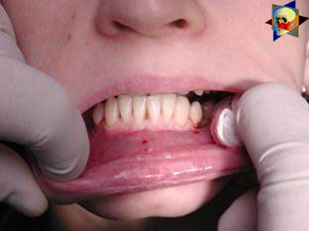  Рис. Состояние преддверия полости рта после проведения инфильтрационной анестезии. | 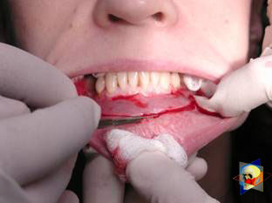  Рис.. Проведение разреза на губе для формирования слизистого лоскута.
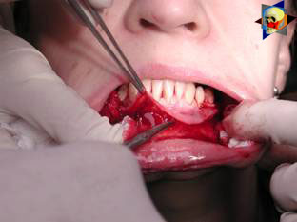  Рис. Отслаивание слизистого лоскута от подслизистых тканей. | 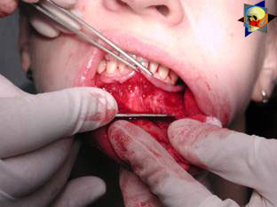  Рис. Смещение подслизистых тканей вдоль надкостницы на глубину формируемого преддверия.
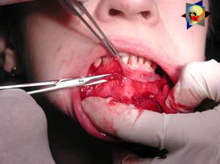  Рис. Удаление мышечных волокон ножницами. | 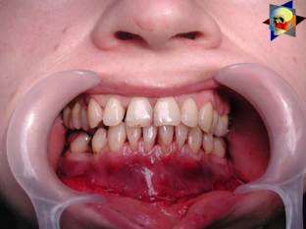  Рис. Слизистый лоскут зафиксирован к неподвижной надкостнице швами.
После этого подслизистые ткани (мышцы, сухожилия) перемещают вдоль надкостницы на глубину 10 мм во фронтальном отделе и на 6-7 мм – в боковых. На нижней челюсти следует крайне аккуратно работать в области подбородочных отверстий. Очень важным моментом является удаление оставшихся мышечных и фиброзных волокон с раневых поверхностей надкостницы и слизистого лоскута, т.к. их наличие обычно приводит к рецидиву тяжей
Отслоенный слизистый лоскут фиксируют к надкостнице швами из кетгута в глубине сформированного преддверия
На оставшийся раневой дефект накладывают защитную повязку. Раньше с этой целью на рану накладывали йодоформную турунду, марлевый тампон, пропитанный кератопластическими препаратами и т.д.. В настоящее время безусловный приоритет остается за пленкой «Диплен-дента» с лидокаином и хлоргексидином: во-первых, он надежно закрывает раневую поверхность до формирования защитной фибриновой пленки. Во-вторых, – устраняет болевую чувствительность и предупреждает инфицирование. В итоге все это существенно облегчает состояние пациента в послеоперационном периоде
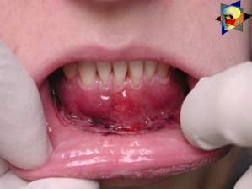  Рис. Состояние тканей на 1-е сутки после операции. | 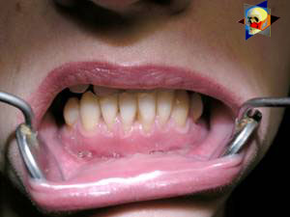  Рис. Состояние на 14 сутки после операции.
Первоначальная площадь раневого дефекта составляет около 8 – 12 см². Срок заживления при этой методике – 12 – 14 суток.
IIб. Вестибулопластика по Кларку (1976).
Следует сразу оговорить, что эту методику целесообразно использовать преимущественно на верхней челюсти.
После анестезии скальпелем проводят разрез по переходной складке на глубину слизистой оболочки.
Ножницами отслаивают слизистый лоскут от линии разреза к губе приблизительно на 10 мм.
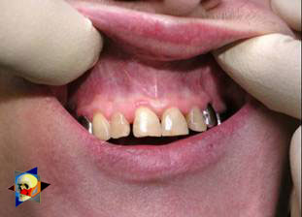  Рис. Состояние преддверия перед операцией. Положительный симптом ишемизации при оттягивании губы. | 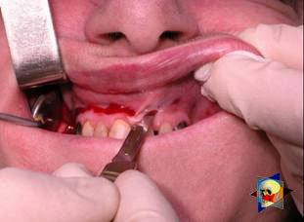  Рис. После анестезии проводят разрез по переходной складке на глубину слизистой оболочки без затрагивания надкостницы.
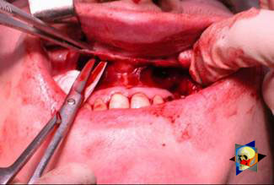  Рис. Мобилизация слизистого лоскута ножницами для предотвращения сужения красной каймы губ. | 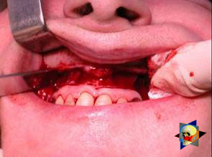  Рис. Перемещение распатором комплекса подслизистых тканей вдоль надкостницы на новую глубину.
Комплекс подслизистых тканей – мышцы, сухожилия так же, как и по методике Эдлана – Мейхера, перемещают вдоль надкостницы на глубину 10 мм во фронтальном отделе и 6-7 мм – в боковых (рис. 102), а также удаляют одиночные волокна тяжей и мышц.
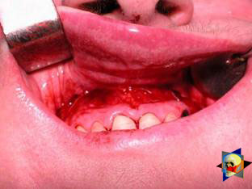  Рис. Фиксация слизистого лоскута к надкостнице швами из кетгута в глубине преддверия. | 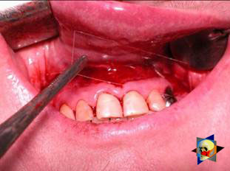  Рис. Наложение защитной пленки «Диплен – Дента» на раневую поверхность.
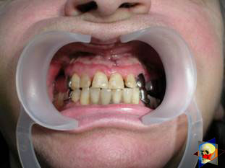  Рис. Состояние тканей на 7-е сутки после операции. | 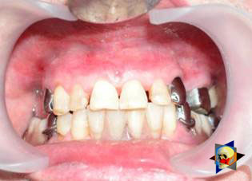  Рис. Заживление на 15-е сутки после операции.
Слизистый лоскут фиксируют к надкостнице швами из кетгута в глубине сформированного преддверия. При этом остается достаточно обширный раневой дефект на альвеолярном отростке (рис. 103), который закрывают защитной повязкой, в настоящее время – дипленовской пленкой, как и в предыдущей методике.
Срок заживления при этой методике также около 14 суток. Раневой дефект составляет около 8 – 12 см². Операция оптимальна для верхней челюсти в силу того, что на нижней челюсти мощные мышцы и сухожилия зачастую могут в последующем существенно нивелировать первоначально полученные результаты.
IIв. Туннельная вестибулопластика.
Методика разработана с целью минимизировать травматичность вмешательства за счет существенного уменьшения площади послеоперационного дефекта( А.И.Грудянов, А.И.Ерохин, 2001).
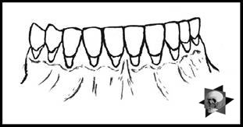  Рис. Состояние перед операцией. После инфильтрационной анестезии по типу гидросепарации выявляется истинная глубина преддверия. | 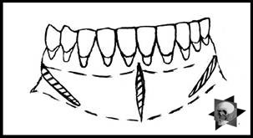  Рис. После проведения разрезов (центрального и 2 косых в области премоляров) формируют подслизистый туннель.
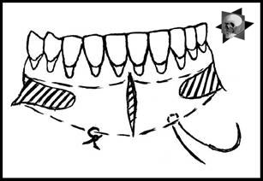  Рис. После перемещения комплекса подслизистых тканей и удаления резидуальных соединительнотканных и мышечных волокон слизистую оболочку фиксируют к надкостнице в глубине сформированного преддверия. | 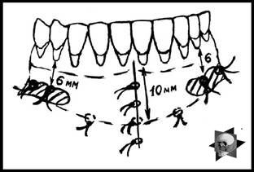  Рис. Центральный разрез ушивают, слизистую фиксируют к надкостнице. В области боковых разрезов проводят то же, оставляя незначительные раневые дефекты для предотвращения выраженных отёков (при мобилизации щёчной слизистой можно ушить наглухо).
После инфильтрационной анестезии проводят вертикальный разрез вдоль центральной уздечки преддверия полости рта на всю её длину (от места её фиксации на прикреплённой десне и до места её фиксации на губе – приблизительно 20 – 25 мм). В области премоляров проводят горизонтальные разрезы вдоль переходной складки длиною около 20 мм.
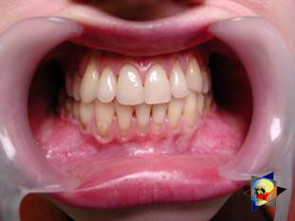  Рис. Состояние перед операцией. «Прозрачная» слизистая оболочка альвеолярного отростка, генерализованные рецессии. | 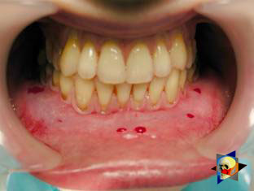  Рис.. После проведения инфильтрационной анестезии по типу гидросепарации, или «ползущего» инфильтрата, выявляется истинная глубина преддверия полости рта.
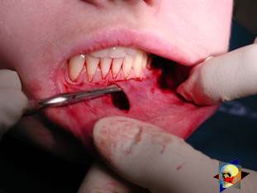  Рис. После проведения центрального и 2 боковых разрезов формируют подслизистый туннель. | 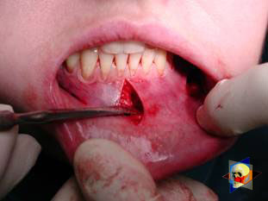  Рис. Через внутритуннельный доступ с помощью распатора смещают комплекс подслизистых тканей вдоль надкостницы, полностью рассекая прикрепленные к надкостнице волокна.
Тупым путём с помощью распатора или широкой гладилки отслаивают слизистую оболочку от комплекса подслизистых тканей на всю длину оперируемого участка.
Подслизистые ткани, мышечные тяжи снова с помощью распатора отделяют от надкостницы на запланированную глубину внутритуннельным доступом. Визуально и инструментально определяют, не осталось ли прикреплённых к надкостнице мышечных тяжей.
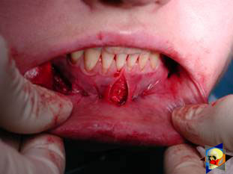  Рис. Фиксация слизистого туннеля швами из кетгута к надкостнице. | 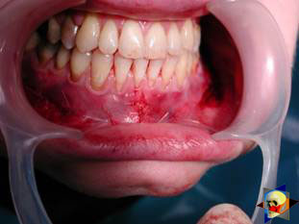  Рис. Центральный разрез ушит наглухо, в боковых участках оставлены незначительные раневые дефекты.
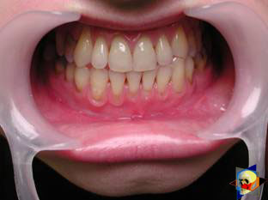  Рис. Состояние тканей через 2 недели после операции. | 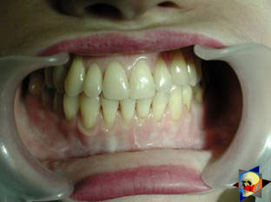  Рис.. Состояние преддверия через 6 мес. после вестибулопластики.
Отслоенные слизистые лоскуты на уровне линии отслаивания мышечных тяжей фиксируют через слизистую оболочку к надкостнице на расстоянии 10-12 мм от альвеолярного края (рис. 109, 115). Вертикальный разрез ушивают, фиксируя слизистую к надкостнице на заданной глубине. Слизистую оболочку в области горизонтальных разрезов подшивают к надкостнице на расстоянии 5 – 8 мм - т.е. тоже на уровне отсепарованных мышечных пучков и тяжей – от десневого края. На оставшиеся раневые участки (общей площадью 1,5 – 2 см² накладывают защитную плёнку «Диплен-Дента».
Срок заживления при этой методике – 9-11 суток. Боли в послеоперационном периоде практически отсутствует за счёт минимизации раневого дефекта. Операция одинаково эффективна на обеих челюстях.
IIг. Вестибулопластика по Кручинскому – Артюшкевичу (19).
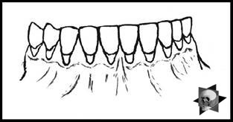  Рис. Состояние до операции. | 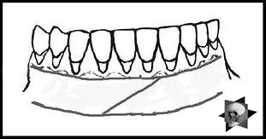  Рис. Проводят 2 горизонтальных, и соединяющий их, косой разрез.
Рис. Отслаивают и мобилизуют треугольные лоскуты. Ошибка: остаются в прежнем состоянии подслизистые ткани без вмешательства. | 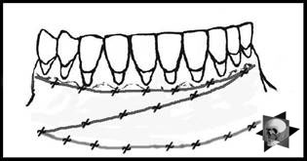  Рис. Ушивают лоскуты между собой, увеличивая глубину преддверия. Ошибка в том, что не подшивается слизистая к предварительно обработанной надкостнице.
Вестибулопластика по этим авторам напоминает развернутую на 90 градусов френулопластику по Лимбергу, а, соответственно, и перенимает все недостатки, присущие этой манипуляции. К ним относятся: мощное рубцевание и сохранение в большей или меньшей степени механической травмы краевого пародонта мышечного происхождения Предотвратить эти проблемы возможно, фиксируя слизистые лоскуты в глубине сформированного преддверия к НАДКОСТНИЦЕ швами из кетгута. Недостатком этой методики, кроме вышеупомянутых, является значительное количество накладываемых швов и выраженные рубцы в послеоперационном периоде.
IIд. Вестибулопластика по Гликману ().
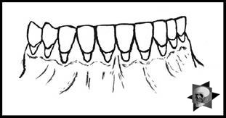  Рис.. Состояние тканей до операции. | 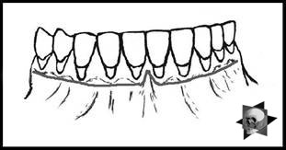  Рис. Разрез по переходной складке на глубину слизистой оболочки.
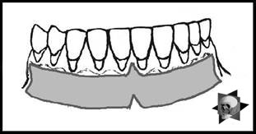  Рис. Комплекс подслизистых тканей перемещается вдоль надкостницы на формируемую глубину преддверия. | 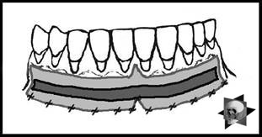  Рис. Иссечение полоски надкостницы на протяжении всей зоны вмешательства в глубине сформированного преддверия.
Эта методика преследует целью преодолеть недостатки вестибулопластики по Кларку в области нижней челюсти. Как уже говорилось, частичное сохранение мощных мышечных тяжей на нижней челюсти (рис. 125) сводит на нет полученные результаты. Для профилактики явления этого автор предложил иссекать в глубине сформированного преддверия полоску надкостницы шириною 2-3 мм. Дефект надкостницы предлагается вести под йодоформной турундой. На наш взгляд, целесообразность этой манипуляции достаточно низка при условии, что специалист владеет методикой по Эдлан – Мейхер в модификации Шмидт.
IIе. Вестибулопластика по Казаньяну (1936).
Рис.. Состояние преддверия полости до операции. | 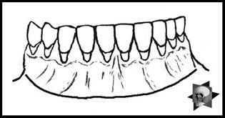  Рис. Формирование разреза, по методике Эдлан – Мейхера.
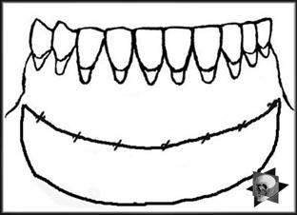  Рис.. Фиксация слизистого лоскута в глубине преддверия полости рта к надкостнице. | 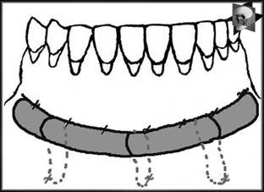  Рис. Чрезкожное подшивание валика из йодоформной турунды в глубине преддверия.
При изучении этой методики бросается в глаза полное соответствие этой техники таковой по Эдлан – Мейхеру. Однако, имеется и определённое отличие – чрезкожное подшивание йодоформного тампона, скрученного в виде валика (рис. 130). Прежде чем говорить про вмешательства по устранению рецессий, а также прогнозировать их сохранение во времени, следует проанализировать ряд факторов:
1. Как скоро на внутреннюю поверхность перемещённого десневого лоскута врастёт эпителий?
2. Насколько будет хватать трофики мягкотканому «мосту» над корнем от рядом располагающихся участков сохранившейся кости?
3. Не будут ли превалировать процессы рубцевания над потенциалом лоскута сохранять свою форму?
Естественно, возникает вопрос: А насколько необходимы данные мероприятия в конкретном случае?
Как было сказано ранее, одной из основных причин развития рецессии является патология прикрепления мягких тканей преддверия полости рта. В связи с этим операция вестибулопластика является основным и необходимым компонентом лечебных мероприятий.
Кроме достижения основной цели – увеличения ширины прикреплённой десны и надёжного приостановления прогрессирующего обнажения шеек зубов, у лиц моложе 40 лет после этих манипуляций нами в значительном проценте случаев отмечено явление так называемого «ползущего прикрепления» (greeping attachment).
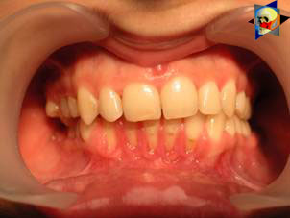  Рис. Состояние пациента перед вестибулопластикой после неудачного ортодонтического лечения. Рецессии десны IIб класса в области 32 – 43 зубов. | 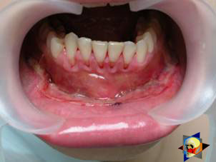  Рис. Состояние на 3 сутки после вестибулопластики. Отмечается формирование утолщённого десневого валика в области оголённых корней.
Это проявляется в том, что на участке вмешательства спустя 5 — 7 дней после операции в краевой десне происходит формирование мощной капиллярной сети. Поэтому именно около оголённых шеек зубов появляется тканевой валик ярко-розового цвета, который со временем увеличивается в объёме до 1 — 1,5 мм. В последующем апикальная часть полоски десны меняется в цвете: становится бледней и сравнивается по структуре с прикреплённой десной, а в коронарном направлении опять наблюдается описанный выше процесс разрастания. Следует отметить, что этот рост может быть разным по интенсивности и по времени. Тем не менее, обычно это увеличение не превышает 2 мм, а по времени сам процесс колеблется от 3 месяцев до 1 года
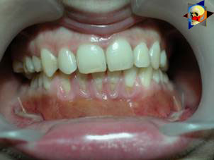  Рис. Состояние на 7 сут. после операции. Фибрин на поверхности раневого дефекта. Десневые валики вокруг оголённых корней увеличиваются в размерах, частично закрывая рецессию. | 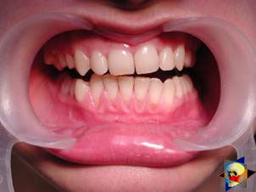  Рис. Состояние на 3-ий мес. после операции. Исчезла отечность и гиперемия в области рецессий. Рецессии уменьшились в размерах на 50%. Пациентка от проведения операций по устранению рецессий отказалась.
Механизм этого явления до конца не изучен. Скорее всего, оно обусловлено улучшением условий для нормализации метаболизма в мягких тканях и регенерацией мягкотканых структур после устранения состояния постоянного натяжения и ухудшенного вследствие этого кровоснабжения. В частности, на одной из фотографий, демонстрирующих этот феномен, можно увидеть богатую сосудами разрастающуюся десну.
При величине рецессии более 4 мм полного самоустранения рецессии нами никогда не отмечалось. Закрытие корней происходило в среднем на 30 — 50% от исходной площади рецессии. Однако при рецессиях с меньшими размерами нам удавалось наблюдать практически полное закрытие оголенных корней. В старшей возрастной группе наиболее частым результатом является лишь стабилизация уровня оголения корней.
Таким образом, используя вестибулопластику у лиц с генерализованными или очаговыми рецессиями, можно обойтись без применения дорогостоящих, а главное, – никогда полностью не прогнозируемых операций по устранению уже сформировавшихся рецессии.
III. Операции по устранению рецессий.
На сегодня наиболее признана классификация рецессий десны по Миллеру (1985) с прогнозом лечения.
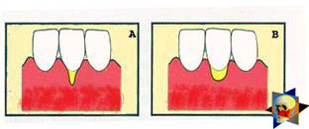  Рис.. I класс. Рецессия в пределах свободной десны (находится коронарнее прикреплённой кератинизированной десны). Потеря десны и/или кости в межзубных промежутках отсутствует. Подкласс А: узкая. Подкласс В: широкая. Прогноз: возможно закрытие на 100%. | 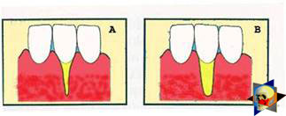  Рис. II класс. Рецессия в пределах прикреплённой (кератинизированной) десны. Потеря десны и/или кости в межзубных промежутках отсутствует. Подкласс А: узкая. Подкласс В: широкая. Прогноз: возможно закрытие на 100%.
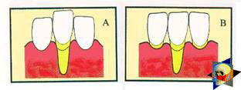  Рис. III класс. Рецессия II класса сочетается с поражением аппроксимальных поверхностей. Подкласс А: без вовлечения соседних зубов. Подкласс В: с вовлечением соседних зубов. Прогноз: невозможно закрытие корня на 100%. | 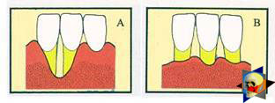  Рис.. IV класс. Потеря десны и кости в межзубных промежутках – циркулярная. Подкласс А: у ограниченного количества зубов. Подкласс В: генерализованная горизонтальная потеря десны. Прогноз: закрытие корня невозможно.
Что касается самих методик хирургического лечения, то их на сегодня известно значительное количество, однако нами широко используются 3 методики, перечисленные ниже. Перед проведением всех методик необходимо устранить факторы, которые могли быть причиной рецессии в некоторых случаях. Так при отсутствии выраженного экватора у коронок зубов его необходимо искусственно воспроизвести с помощью светоотверждаемого материала или виниров; наличие деформации эмали в пришеечной области предполагает их удаление сошлифовыванием или полированием.
Одним из важнейших показателей возможности или целесообразности проведения этих операций является толщина слизистой оболочки и интенсивность её кровообращения. Если слизистая оболочка крайне истончена, на ней легко просматриваются редкие и тонкие сосуды – следует сразу отказаться от методов «конверта» и свободной пересадки слизистых лоскутов. Эти вмешательства изначально обречены на провал: во-первых, нельзя будет расслоить собственную слизистую оболочку и тем более – обеспечить кровоснабжение (т.е. прорастание сосудов) в соединительнотканном лоскуте; во-вторых, – по причине невозможности сопоставить края ложа и слизистого лоскута и, таким образом, обеспечить его трофику.
Очень сомнительная возможность гарантированного результата и при проведении, казалось бы, самой «непротивопоказанной» – операции коронарного смещения лоскута. Причиной этого является последующее сморщивание мягких тканей, которое особенно велико в тонких лоскутах.
Поэтому в таких случаях мы рекомендуем перед проведением операций проводить стимуляцию слизистой оболочки и надкостницы в области вмешательства методом прокола обычной инъекционной иглой (под инфильтрационной анестезией). Следует провести не менее 3 процедур с 2-недельными интервалами, (проколы наносятся каждый раз на расстоянии 3-4 мм по всему полю вмешательства). Если после этого удаётся достичь утолщения слизистой оболочки, (толщина слизистой определяется также методом проколов), то только тогда можно решать вопрос о вмешательстве. Если – нет, то разумнее отказаться от операции и ограничиться только расширением зоны прикреплённой десны и устранением всех возможных причинных, в частности, травмирующих факторов с целью замедления (а если повезёт – то и приостановления) прогрессирования рецессии.
При выборе любой из них следует соблюдать основные правила подготовки воспринимающего ложа, а именно: проводить тщательное снятие зубных отложений, сглаживание и полирование корней зубов с последующей их биомодификацией. При этом желательно, чтобы толщина слизисто-надкостничного лоскута в области вмешательства была не менее 1,5 мм;
III а. Коронарно смещенный лоскут (1976) – одна из самых технически простых манипуляций.
Показания являются общими для всех операций подобного рода: закрытие оголенных корней с целью устранения косметического дефекта, по возможности – формирование пришеечного контура десны.
Реже преследуется цель устранения гиперчувствительности обнаженных шеек зубов.
Необходимым условием проведения этой операции является наличие зоны прикреплённой шириной не менее 5 мм. С помощью этой методики можно устранить как одиночные, так и множественные рецессии. В силу достаточной простоты технического исполнения эта методика наиболее распространена.
Как и при других методиках, ни в коем случае нельзя перфорировать лоскут! Это приведёт к его некрозу и к утяжелению проблемы!
При отсутствии адекватной зоны кератинизированной десны предварительно следует провести вестибулопластику.
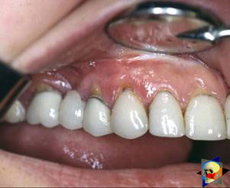  Рис. . В области 1-3 и 1-4 рецессия II класса по Миллер. Ширина прикреплённой десны глубиною 7-8 мм. Ранее проведена вестибулопластика по Кларку. | 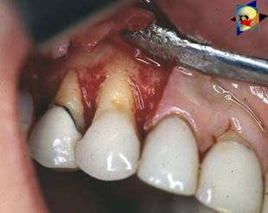  Рис.. После анестезии отслоен трапецевидный слизисто-надкостничый лоскут, мобилизован. Корневые поверхности сглажены, проводится биомодификация.
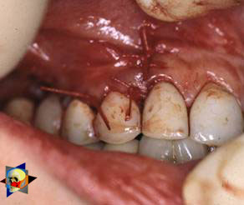  Рис.. Лоскут смещают коронарно. Швы накладывают на 1-2мм выше цементо – эмалевого соединения с целью профилактики после-операционной ретракции. | 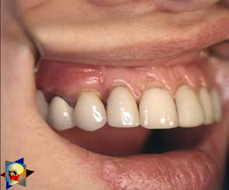  Рис.. Состояние в области 1-3 и 1-4 через 6 мес. после операции.
Методика операции:
После анестезии проводят 2 параллельных вертикальных разреза, для их объединения – фестончатый околобороздковый скошенный разрез.
После этого лоскут отслаивают и мобилизуют, надсекая у основания лоскута надкостницу.
Обнаженные поверхности корней обрабатывают механически и химически (биомодификация тетрациклина гидрохлоридом).
Лоскут смещают с таким расчётом, чтобы край его был выше на 1 мм эмалево-цементной границы, и в таком положении фиксируют швами.
III б. Методика латерально смещённого лоскута (1964) является также не очень сложной.
Предназначена для закрытия одиночных узких рецессий, преимущественно средней ширины.
В других случаях её не следует использовать.
Методика выполнения операции
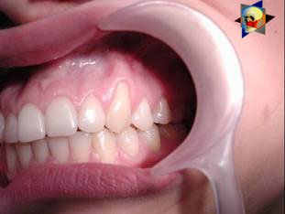  Рис. Состояние до операции. Рецессия II В класса в области 23 и I класса - в области 24. | 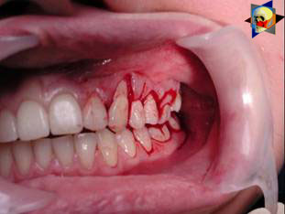  Рис. Проведен V-образный разрез вокруг оголённого корня 23, иссечён краевой эпителий и соединительная ткань. Разрез продлён до 26 с сохранением у 26 десневого «воротника».
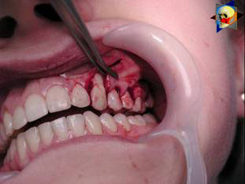  Рис.. Отслоен и мобилизован лоскут таким образом, чтобы медиальная часть лоскута была слизисто-надкостничная, а дистальная – только слизистая (в целях профилактики рецессии в донорском участке). | 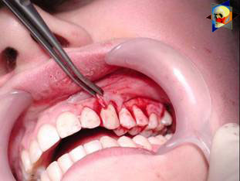  Рис. Проверяется отсутствие натяжения при укладывании лоскута на оголенный корень.
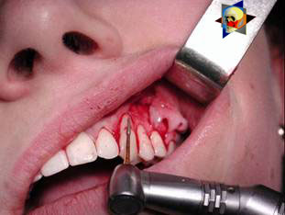  Рис. Сглаживание и полирование корневых поверхностей пародонтологическими борами. | 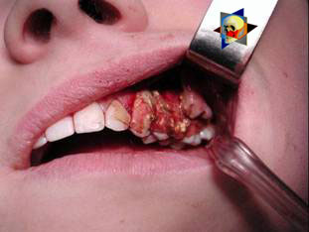  Рис. Биомодификация корневых поверхностей тетрациклина гидрохлоридом в течение 5 минут.
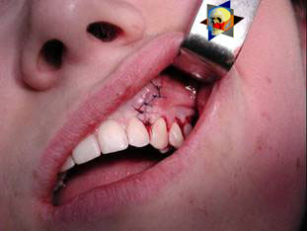  Рис. После антисептической обработки ушивают вертикальный, а затем - и горизонтальный разрез. | 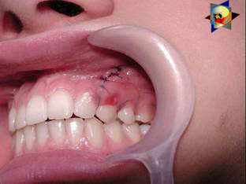  Рис. Поверх операционной раны зафиксирована прозрачная пародонтальная светоотвержда-емая повязка Barricade.
После анестезии проводят V-образный разрез вокруг оголённого корня, иссекая краевой эпителий и соединительную ткань (рис. 144). При планировании донорского лоскута следует учитывать, что он должен быть в 2 – 4 раза шире принимающего ложа. Проводят фестончатый парасулькулярный скошенный разрез, соединённый с одной стороны с гранью V-образного разреза, с другой – с вертикальным разрезом на донорском участке.
Лоскут расщепляют так, чтобы его дистальная часть состояла только из слизистой, а часть, закрывающая рецессию, была полнослойной, т.е. состоять из слизистой вместе с надкостницей. Этим предупреждается послеоперационная рецессия в донорском участке и обеспечивается его большая механическая устойчивость.
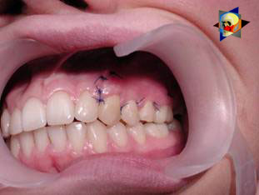  Рис.. Состояние тканей на 14-е сутки после операции перед снятием швов. | 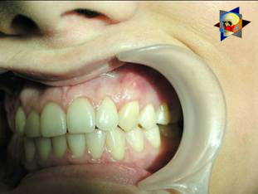  Рис. Состояние через 6 мес. после вмешательства.
Обнажённую корневую поверхность обрабатывают механически и химически модифицируют. Отсечённые эпителий и соединительную ткань удаляют. Лоскут мобилизуют, перемещают, укладывают на обнажённую поверхность корня, перекрывая край коронки зуба на 1,5 – 2 мм, и фиксируют швами (5-0 или 6-0) (рис. 149). Желательно наложение защитной повязки на первые 7 суток. Швы снимают на 14 сутки
III в. «Конвертная» методика с использованием субэпителиального нёбного лоскута (1985) показана для закрытия широких рецессий. Следует указать, что методика этой операции технически сложна, а потому её выполнение требует наличия достаточного опыта у врача.
К её преимуществам относится то, что выкроенный лоскут можно использовать для одновременного закрытия нескольких рецессий. И хотя травма неба при этой методике незначительная, кровотечение может быть весьма серьёзным. Кроме того, необходимо, чтобы десна по краям рецессии была толщиной не менее 1,5 мм, чтобы её можно было рассечь и в это пространство поместить лоскут. Поэтому главным противопоказанием является: истончённая десна.
Необходимо учитывать и особенности строения донорского участка: при широком и мелком нёбе существует риск повреждения нёбной артерии.
При том, что мнения относительно морфологической структуры лоскута неодинаковые, всё же большинство специалистов скептически относятся к лоскутам с обильной жировой и железистой тканью.
Техника операции.
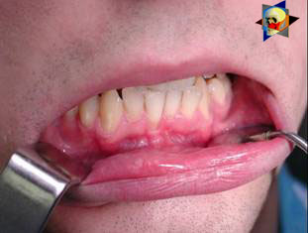  Рис. Состояние до операции. На 41 рецессия II класса. Мелкое преддверие полости рта. | 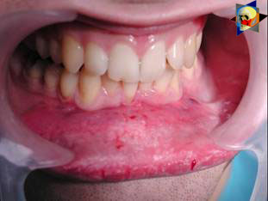  Рис.. Состояние после инфильтрационной анестезии. После этого выявляется риск формирования в ближайшем времени рецессии в области 31, 33, 34, 43 и 44.
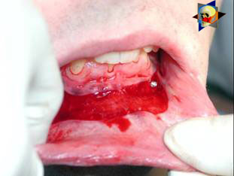  Рис. Принято решение о проведении симультантной операции, т.е. о совмещении нескольких вмешательств за один раз. | 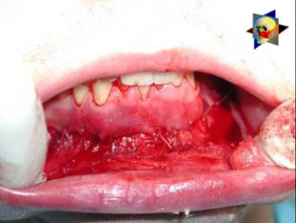  Рис.. Завершена вестибулопластика по Эдлан – Мейхар в области от 35 до 45. Швы из кетгута.
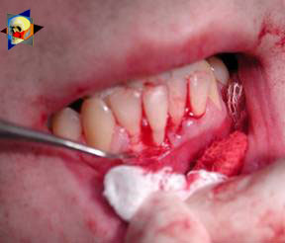  Рис.. Сформирован слизистый «конверт» с таким расчётом, чтобы глубина внутреннего разреза была не меньше половины ширины рецессии. | 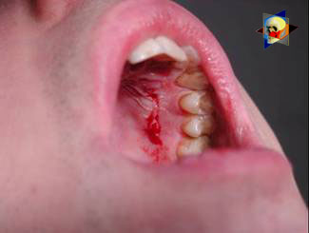  Рис. Проведен забор субэпителиального лоскута с нёба в области 24, 25, 26.
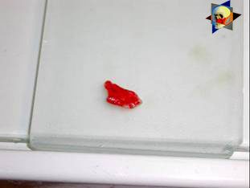  Рис. Лоскут помещен в физиологический раствор, проводится его деэпителизация, с помощью гладилки выдавливается из лоскута жировая и железистая ткань. | 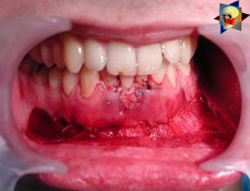  Рис. Края обработанного субэпителиального лоскута введены в предварительно подготовленный «конверт», лоскут зафиксирован монофиламентными швами 5-0.
После анестезии резко выступающие участки вестибулярных поверхностей корней зубов сглаживаются Поверхность корня обрабатывается механическим и химическим способами
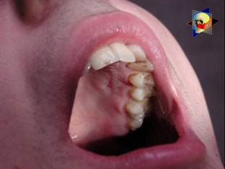  Рис. Состояние неба через 2 недели после операции. | 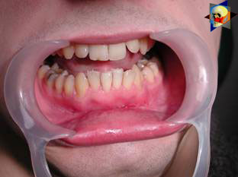  Рис. Состояние пародонта через 3 месяца после вмешательства.
Скальпелем иссекают края рецессии по контуру на 1 мм и формируют слизистый «конверт» с таким расчётом, чтобы глубина конверта во всех отделах была равна половине ширины рецессии. Проводят фестончатый сосочковый разрез. После этого переходят к выкраиванию лоскута.
На нёбе в области от 3-го до 7-й зуб проводят 2 параллельных разреза под углом 30 – 45⁰, отступя 3 и 5 мм от десневого края соответственно. Сначала проводят латеральный, а потом – медиальный разрезы.
Дополнительным скошенным в глубине разрезом высвобождают трансплантат.
Рану на нёбе ушивают горизонтальными матрацными швами. Во избежание сильной кровоточивости желательно предварительно изготовить защитную нёбную пластинку, которую накладывают после операции.
Выкроенный лоскут укладывают на стекло в физиологический раствор. С помощью гладилки максимально удаляют из него железистую и жировую ткани, истончают до необходимой толщины, а затем обрезают до нужных размеров с помощью ножниц или скальпеля
Затем лоскут вводят в сформированный ранее разрез десны, продвигая внутрь десны не менее чем на 2 – 3 мм. Нужно чтобы эпителиальная часть располагалась на эмали. В таком случае даже после сморщивания лоскута можно рассчитывать на хороший результат.
Фиксируют лоскут либо с помощью множественных швов, желательно материалом не толще 5-0 или 6-0, либо же с помощью цианоакрилатного клея.
На область вмешательства накладывают пародонтальную повязку сроком на 10 – 14 дней
Все перечисленные методики имеют свои показания и противопоказания, поэтому требуется, чтобы специалист их чётко знал, а выполняя – соблюдал строгую последовательность манипуляций. Только в этом случае можно рассчитывать на достижение желаемых результатов.
Хронокарта занятия:
№  п/п | Этапы и содержание занятия | Используемые методы и формы (в т.ч., интерактивные) | Время
1  1.1  1.2  1.3 | Организационный момент.  Объявление темы, цели занятия.  Оценка готовности аудитории, оборудования и студентов.  Краткая характеристика этапов и содержания работы студентов на занятии. | Традиционный метод. | 5 минут
2 | Входной контроль знаний, умений и навыков студентов (контрольные вопросы, тесты) | Фронтальный опрос | 25 минут
3 | Отработка студентами практических умений и навыков:  - постановка диагноза;  - лечение острого очагового пульпита;  - составление отчетной документации. | Репродуктивный метод, специальные упражнения, ролевые игры, | 135  минут
4 | Заключительная часть занятия:  Обобщение, выводы по теме.  Оценка работы студентов на занятии.  Домашнее задание. | Традиционный, коллективный способ оценки работы студентов. | 15  минут

Форма организации занятия: практикум.

Средства обучения:
- дидактические: раздаточный материал с тестами, чистые медицинские карточки.
- материально-технические: стоматологические установки, стоматологический инструментарий, стоматологические материалы, мультимедийный проектор.

